Тема урока: «Предпринимательская деятельность» (8 класс)
Цель: сформировать у учащихся общее представление о предпринимательской деятельности, его сущности и роли в системе рыночных отношений.
Задачи:
Образовательные: дать представление об особенностях предпринимательства как вида деятельности», видах и формах бизнеса, а также определить качественные характеристики предпринимателя, познакомить учащихся с понятиями:
  - «предпринимательство», «предприниматель»;
  - видами предпринимательства;
  - формами предпринимательства;
  - основными чертами характера предпринимателя;
  - причинами неудач в бизнесе.
Развивающие: развивать коммуникативные навыки при работе в группе, развивать познавательный интерес, развивать умение объяснять особенности, закономерности, анализировать, сравнивать, развивать навыки работы с текстом, помочь учащимся определить уровень предрасположенности к предпринимательской деятельности
Воспитательные: воспитывать гуманное отношение к окружающим, воспитывать отношение к предпринимательству не только как к способу получения прибыли (личной выгоды), но и способу удовлетворения потребностей общества.
Оборудование: презентация «Предпринимательство», информационные буклеты, дидактические материалы для групповой работы…
Ход урока:
- Организационная часть
- Здравствуйте, ребята. Очень рада вас видеть. Нам сегодня предстоит очень плотно и плодотворно поработать. Я надеюсь, что мы поймем друг друга и постараемся помочь друг другу. У вас на столах имеются буклеты с полезной информацией, надеюсь, вы с ней уже ознакомились.
- Мотивационная часть.
- Итак, перед вами очень известные лица, это люди с мировым именем, наверняка вы узнали некоторых из них.
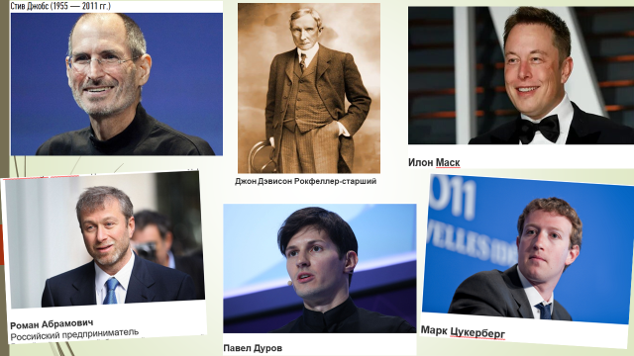
- Для начала хотелось бы спросить, что вы знаете о них. Чем они знамениты? (они богаты, успешны, многого добились, у них свой бизнес…)

- О чем будет наш сегодняшний разговор?
Как вы уже догадались, тема нашего урока: «Предпринимательская деятельность».
- Безусловно, каждый из вас уже имеет некоторое представление о ней, т.к. мы видим деятельность предпринимателей, покупаем у них продукты, товары, пользуемся услугами…
Некоторые из них очень богаты и успешны, а кто-то не очень, а некоторые и вовсе потеряли свой бизнес. Отношение к бизнесменам в обществе тоже довольно противоречивое: им завидуют, ими восхищаются, их обвиняют…
Как-то Джон Дэвисон Рокфеллер-старший, американский бизнесмен, магнат, который считается одним из самых богатых людей истории, сказал: «Заниматься предпринимательством – то же самое, что ехать на велосипеде: либо вы движетесь, либо падаете».
- Что он имел в виду? (если не двигаться, не вкладывать деньги в бизнес, не улучшать его всяческими способами, то твой бизнес попросту "умрёт", то есть ты станешь банкротом. А если же делать всё выше перечисленное, подписывать контракты, то есть "крутить педали", то твой бизнес будет процветать).

- Есть среди вас те, кто хотел бы попробовать себя в сфере предпринимательства? Поднимите руки. Отлично, тогда у меня к вам вопрос:
«Как стать успешным предпринимателем?»
(Что для этого нужно? Почему у одних получается добиться успеха, а у других – нет?)

- Для начала давайте разберемся, чем вообще отличается предпринимательская деятельность.
Предпринимательство – самостоятельная, инициативная, осуществляемая на свой страх и риск деятельность, направленная на получение прибыли.
Особенности предпринимательской деятельности:
- самостоятельность (в чем?)
- инициативность (что это?)
- ответственность (почему?)
- наличие риска (какого?)
- нацеленность на получение прибыли и др.

- Какие существуют виды предпринимательской деятельности?
- производственное (основано на создании продукта: деятельность фермеров, кондитеров, пекарей, заводов, фабрик…)
- торговое (предполагает оптовую закупку и розничную торговлю)
- финансовое (здесь объектом является купля-продажа денег, валюты, ценных бумаг…)
- посредническое (оказание предпринимателем различных услуг двум или более сторонам и получение дохода с этого)
- страховое (это деятельность, в ходе которой предприниматель гарантирует страхователю возмещение ущерба)
- От чего может зависеть выбор вида предпринимательской деятельности бизнесменом?
(от наличия различных факторов производства: у кого-то есть земля, капитал или трудовые навыки, кто-то владеет знаниями, информацией…)

- Какие виды предпринимательства больше всего развиты в нашем регионе?
- торговое: крупные торговые центры МТВ, Мадагаскар, Мега-Молл, Каскад…
- финансовое: Сбербанк, ВТБ, Альфа-банк, Россельхозбанк…
- производственное: фермерские хозяйства, мясокомбинаты, хлебокомбинаты, кондитерское производство, пиццерии, сфера строительства, промышленное производство (заводы Экра, Элара, Агрегатный, Промтрактор…
- страховое: Росгосстрах, Альфа-Страхование, Тинкофф-Страхование…
- посредническое: деятельность агентов, менеджеров …
- В какой форме может осуществляться предпринимательская деятельность?
Фирма – коммерческая организация, нацеленная на получение прибыли с помощью различных факторов производства.
Виды (формы) фирм:
- индивидуальное частное предприятие
- товарищество (полное и коммандитное) обязательным является финансовое участие учредителей в уставном капитале предприятия
- кооператив (артель) обязательное личное трудовое участие его членов
- акционерное общество (открытое и закрытое)

-Как вы думаете, в чем преимущества и недостатки каждой из этих форм?

- Что даёт предпринимательская деятельность человеку, обществу и государству?
Функции предпринимательства:
- получение прибыли
- создание рабочих мест
- увеличение количества налогоплательщиков
- привлечение денежных средств (инвестиций, т.е. вложений)...

- Что об этом думают люди?
В ходе социологического опроса гражданам задавали вопрос: «Как Вы думаете, почему люди занимаются предпринимательством?» Результаты опроса (в % от числа отвечавших) приведены в графическом виде:
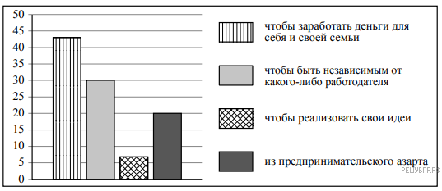
- Какие выводы можно сделать из данной диаграммы?
(бизнес помогает людям заработать, разбогатеть, пополнить бюджет, самореализоваться…)

- Давайте подведем итоги и вернемся к нашему главному вопросу: «Как стать успешным предпринимателем?» Получили мы ответ на данный вопрос?
Завершить нашу встречу хотелось бы словами нашего президента В.В.Путина:
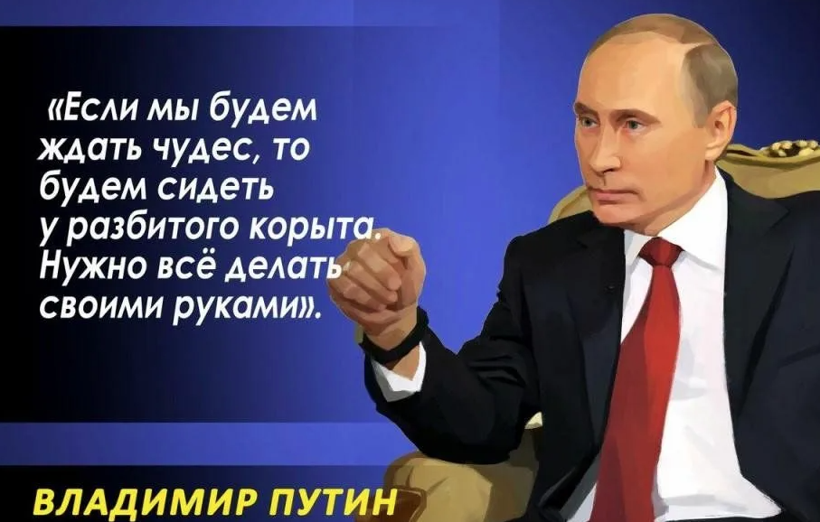

- Как вы думаете, что ждут от вашего поколения: молодых, энергичных и инициативных?
Рефлексия:
- Кто-нибудь из вас узнал что-то новое? Что именно?
- Что показалось непонятным?
- А что заинтересовало больше всего?

